GSM-GPS模块低功耗设计

版本 | 日期 | 修改内容 | 修改人
V0.1.0 | 2014-10-31 | 初稿 | 祁香兵
V0.1.1 | 2014-11-11 | 根据第二版硬件修改低功耗设计，并增加软件整体架构；  增加硬件相关内容 | 祁香兵
V0.1.2 | 2014-11-12 | 修改STM32的软件设计章节，去掉看门狗，增加定时器中断。 | 祁香兵
V0.1.3 | 2014-11-19 | 增加模块移除检测并报警；增加上电开机测试的报文格式。 | 祁香兵
V0.1.4 | 2014-11-21 | 修改移除监测报警功能需求；增加STOP模式实现方式 | 祁香兵

STM32

概述
STM32支持三种低功耗模式：sleep、stop和standby，其中standby模式的功耗最低。在standby模式下，通过RTC alarm或WKUP管脚可以退出standby模式，进入正常模式。
在STM32F103中STOP模式比Standby模式的耗电流大很多。综合考虑使用Standby模式。

硬件设计

电源
STM32的电源使用MOS管控制，当电池挡片抽出后，U202的NO1与NO2连接在一起，VCC_CPU得到电池电源。

启动模式
只需要设置BOOT0=0即可，即焊接上电阻R103或J103插上跳线帽。

外接RTC模块（预留）

RTC_INT连接至STM32的61管脚PB8。

串口
USART1对应GSP模块；
USART2对应GSM/GPRS模块；
USART3对应DEBUG调试串口。

调试接口
引出单排2.0mm间距8pin的接口，如下，
与JLink的JTAG接口需要用杜邦线连接，
信号 | GPS板卡的调试接口 | JLink的20pin接口
GND | 1 | 20
SWCLK | 2 | 9
SWDIO | 3 | 7
VCC | 4 | 1

移除检测
移除检测使用干簧管原理，当模块用磁铁吸在铁板上时，干簧管闭合；当模块从铁板上移开时，干簧管断开。
检测IO口连接到50管脚PA15，当采集到高电平时，表示模块未吸合在铁板上；当采集到低电平时，表示模块吸合在铁板上。

软件设计

低功耗操作
在执行完一轮操作（读取SIM信息、读取GPS数据、上传数据至服务器）后，单片机进入Standby模式。在进入Standby模式之前，设置RTC Alarm为某段时间（比如1天），1天后，RTC唤醒单片机，重新执行新一轮操作。
在Standby模式下，有42个16bit的后备寄存器可以保存数据，共84Bytes。是否使用该后备寄存器待定……

AT命令操作
AT命令操作使用同步方式，即发送AT指令，等待AT指令的返回结果并判断，然后继续下一条AT指令操作。
AT指令如果返回FAIL，则继续同一条AT指令的操作，直到返回SUCCESS。

看门狗？不适用
设定一个看门狗监控AT命令操作，当AT指令始终不返回SUCCESS，重启系统，重启GSM模块。
看门狗开启后，无法使用软件方式关闭看门狗，所以当STM32进入低功耗模式（STOP模式或Standby模式）时，会由于看门狗超时复位芯片，单片机无法长时间工作在低功耗模式。

异常处理
限定每次总操作的时间（比如10分钟），当GSM模块始终无法联网或无法上传数据至服务器，则本次定位操作失败，使单片机重新进入休眠状态，等待RTC下次唤醒（可以设定缩短下次唤醒的时间间隔，比如1个小时）。

总体操作流程-Standby模式

总体流程
（待画流程图）
首先打开GPS电源，读取GPS数据，如果数据有效，立即进入下一步操作；如果数据无效一直读取≈40s，中间每次都进入STOP模式等待10s。
然后打开GSM电源，读取GPS数据，读取GSM相关信息，并连接服务器，向服务器发送登陆数据包和GPS数据包。如果发生成功，立即进入下一步操作；如果发生失败，则重试直到定时器超时，定时器超时中断中设置进入Standby模式。
最后进入Standby模式。
伪代码如下，
主函数
main()
{
初始化IO
关闭GPS、GSM电源
初始化时钟、中断、定时器等
初始化串口
打开定时器（定时器时间为2 min）
初始化全局变量
打开GPS电源
while(1)
{
读取GPS数据
if(数据有效)
{
break;
}
if(GPS接收次数 > 5)
{
break;
}
设置RTC ALARM为10s
进入STOP模式
设置RCC
}
打开GSM电源
while(1)
{
初始化GSM、检查SIM卡、检查是否联网
连接服务器
获取IMEI
发送登陆数据包
while(1)
{
读取GPS数据
读取GSM相关数据（基站、IMSI等）
发送GPS数据包
if(发送错误次数 > 10)
{
break;
}
if(发送成功次数 > 6)
{
break;
}
}
if(发送成功次数 > 6)
{
break;
}
}
关闭GPS、GSM电源
设置RTC ALARM为2 min
进入Standby模式
}
定时器中断
TIM2_IRQHandler()
{
关闭GPS、GSM电源
设置RTC ALARM为30 sec
进入Standby模式
}

移除检测与报警-Standby模式
移除报警功能使用三个变量来判断当前模块的状态：正常工作、不工作。其中上电、移除n天是不工作状态，判断依据是(RMV_FLAG == false && RMV_NO==0)。吸上、吸上n天、移除是正常工作状态，判断依据是：(RMV_FLAG==true||RMV_NO>0)。
其中正常工作状态包括报警，判断依据是(RMV_FLAG==true)。
标志步骤 | 上电(初始态) | 吸上 | 吸上n天 | 移除（报警） | 移除n天(初始态)
RMV_FLAG | False | False | True | True | False
RMV_YES | ++ | 0 | 0 | ++ | ++
RMV_NO | 0 | ++ | ++ | 0 | 0
False = 0x5A5A
True = 0xA5A5
上电初始化FLAG为false，yes为0，not为0。
报警报文参考EELINK，其中报警类型为0x71（移除报警）。
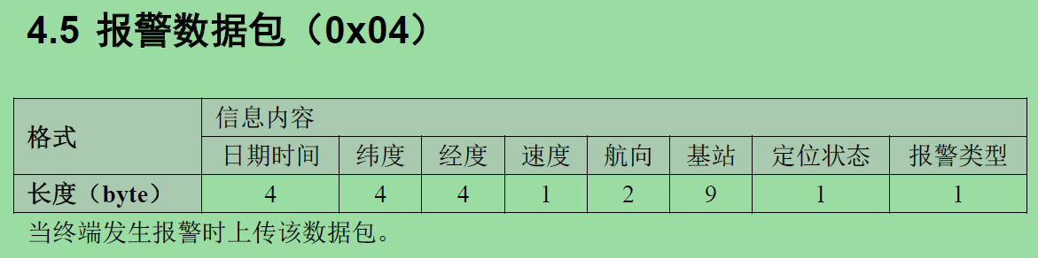

移除检测与报警-Stop模式

总体操作流程-Stop模式

全局参数说明
生产测试数据包头部为0x72；正常数据包头部为0x70。
报文协议格式如下，
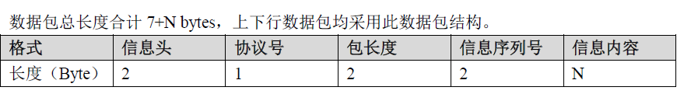
服务器地址和端口定义为，
#define GSM_SERVER_IP "lkf.broadnetwork.net" // server name
#define GSM_SERVER_PORT "8888" // server port

另外需要确定以下参数的值，
#define GSM_SUCCESS_TIMES 1 // GSM 成功发送次数
#define GPS_RETERY_TIMES 4 // GPS 重试次数
#define GSM_RETERY_TIMES 4 // GSM 错误重发次数

// RTC Alarm Second [1 - 2^32]
#define SLEEP_NORMAL_SEC 6//240 // 2min // 86400 // 24hour SHOULD SET 86400 = 24hour
#define STOP_GPS_SEC 1//10 // GPS STOP mode seconds

#define SLEEP_TIME_MIN 120 // 2min 最小睡眠间隔
#define SLEEP_TIME_MAX 172800 // 48hour 最大睡眠间隔

// #define GSM_SERVER_IP "121.40.200.84" // server ip address
#define GSM_SERVER_IP "lkf.broadnetwork.net" // server name
#define GSM_SERVER_PORT "8888" // server port

#define GSM_FACTORY_IP "lkf.broadnetwork.net" // factory test server name
#define GSM_FACTORY_PORT "8888" // factory test server port

总体流程
（待画流程图）
首先判断干簧管是否吸合，如果未吸合（说明模块未安装在机械设备上），则直接进入低功耗模式。
如果吸合（说明模块已安装在机械设备上），进入下面流程：
打开GPS电源，读取GPS数据，如果数据有效，立即进入下一步操作；如果数据无效一直读取≈40s，中间每次都进入STOP模式等待10s。
然后打开GSM电源，读取GPS数据，读取GSM相关信息，并连接服务器，向服务器发送登陆数据包和GPS数据包。如果发送成功GSM_SUCCESS_TIMES（2）次，立即进入下一步操作；如果发送失败，则重试GSM_RETERY_TIMES（5）次，然后进入下一步操作。
最后关闭GPS、GSM电源，并进入Stop模式。
伪代码如下，
主函数
main()
{
初始化IO
关闭GPS、GSM电源
初始化按钮（干簧管）
初始化时钟、中断、定时器、Systick等
初始化串口（包括GPS、GSM）
初始化全局变量

// 主循环
while(1)
{
if(干簧管有效 || 报警标志有效)
{
打开GPS电源
while(1)
{
延时2s
读取GPS数据
if(数据有效)
{
break;
}
if(GPS接收次数 > n次)
{
break;
}
设置RTC ALARM为10s
进入STOP模式
配置SYSCLK
}
打开GSM电源
while(1)
{
初始化GSM、检查SIM卡、检查是否联网
连接服务器
获取IMEI
发送登陆数据包、获取设置睡眠间隔的值
if(发送错误次数 > 10)
{
break;
}

读取GPS数据
读取GSM相关数据（基站、IMSI等）
if(干簧管无效 && 报警标志有效)
{
发送ALARM数据包
设置g_alarmPacketFlag有效
}
else
{
发送GPS数据包
设置g_alarmPacketFlag无效
}
if(发送错误次数 > 5)
{
关闭网络连接
break;
}
if(发送成功次数 > 1)
{
if(报警标志有效 && g_alarmPacketFlag有效)
{
设置报警标志无效
}
else
{
设置报警标志有效
}
break;
}
序列号++
延时1s
}
}

关闭GSM模块
关闭GPS、GSM电源
设置RTC ALARM为睡眠间隔
进入Standby模式
配置SYSCLK
}
}

移除检测与报警
当模块吸合到机械设备上，发送定位信息包，如果发送成功，则设置报警标志有效。
当模块被移开，且报警标志有效时，立即激活MCU，发送报警报文，如果报警报文发送成功，则设置报警标志无效。（也就是可以保证至少发送一条报警报文信息）
报警报文参考EELINK，其中报警类型为0x71（移除报警）。

设置睡眠间隔
服务器向模块回复的登陆数据包中携带睡眠间隔，协议参考EELINK，
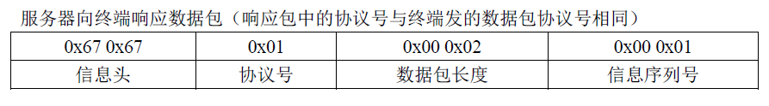
在“信息序列号”后面增加4Bytes，表示睡眠间隔值，限制最大设置时间为48小时，最小设置时间为2分钟，否则睡眠间隔设置不成功，睡眠间隔不改变。
#define SLEEP_TIME_MIN 120 // 2min
#define SLEEP_TIME_MAX 172800 // 48hour

工厂测试
模块向测试服务器发送检测数据，协议格式（参考EELINK）如下，
消息头占用2字节，固定为0x72 0x72
协议号固定为0x77
包长度占用2字节，包长度计算范围为“信息序列号”到“信息内容”（包括“信息序列号”和“信息内容”）
信息序列号从1递增
信息内容格式如下：
格式 | 信息内容
格式 | 日期时间 | 纬度 | 经度 | 速度 | 航向 | 基站 | 定位状态 | 设备状态 | 电池电压 | 信号强度 | IMEI | IMSI | 电话号码 | GPS模块状态 | 软件版本
长度Bytes | 4 | 4 | 4 | 1 | 2 | 9 | 1 | 2 | 2 | 2 | 8 | 15 | 15 | 1 | 2
电话号码获取不了时，写0。
设备状态
高 |  |  |  |  |  |  |  |  |  |  |  |  |  |  | 低
15 | 14 |  |  |  |  |  |  |  |  |  |  |  |  | 1 | 0

第0位  移除检测干簧管状态 | 0 – 导通；1 - 不导通
GPS模块状态：0x55 未收到GPS数据，损坏；0xAA 收到GPS数据。
软件版本0x01 0x00 表示V1.0

在GPS信号强度为-130dBm下，
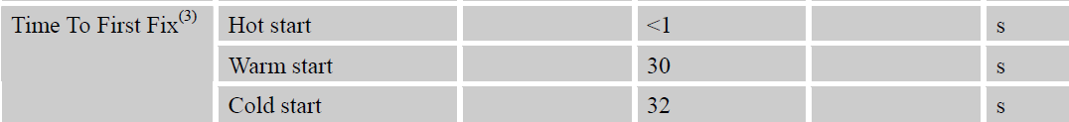
GPS开机定位分为冷启动、温启动和热启动三种：
冷启动(Cold Start)：GPS清空了所有历史信息并重启，然后它尝试定位并锁定卫星，由于没有先前信息，这将花去很长的时间。GPS采用类似于轮询的方法，从所有的卫星中锁定信号，这将比事前知道该搜索哪些卫星要慢不少。这一类重新获取锁定要花最长的时间
暖启动(Warm Start):GPS保存有最后计算的卫星的位置、历书和UTC时间，但保存的内容不是当前可视卫星的数据。GPS重启以后尝试去获得当前卫星和信号并计算其新位置。GPS基于其最后的位置和历书得以大概知道当前天空中的可视卫星。
热启动(Hot Start):GPS保存有其最后计算的可视卫星的位置、almanac(历书)和UTC时间，在重启以后，GPS以保存的上述内容为基础获取和计算当前卫星的最新位置。

SIM800L

概述
SIM800L电源范围是3.4-4.4V，推荐电压是4.0V，要保证突发模式下达到2A的峰值电流。
SIM800L模块的工作模式包括：正常工作模式、关机模式、最小功能模式。
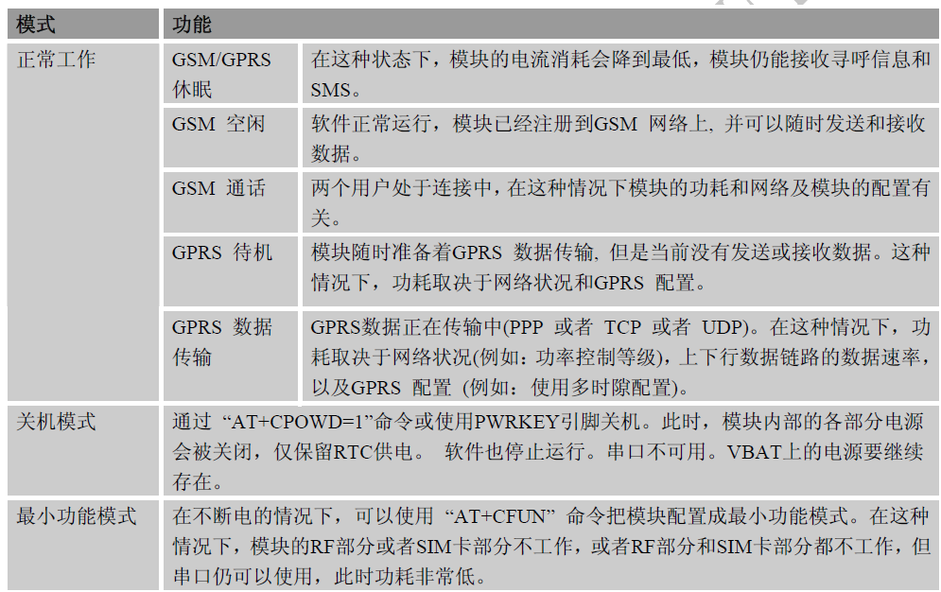
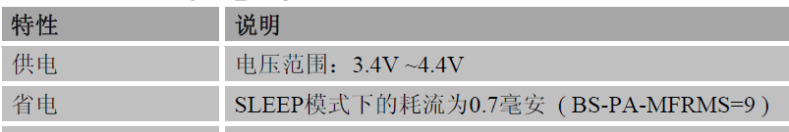

硬件设计

电源模块
电源模块使用TI公司的TPS61090升压模块，将电池供电电压提高输出4.0V电压，供给SIM800L模块。但该模块的静态电流大于20uA，所以设计通过单片机IO管脚控制该电源模块的EN管脚，在单片机休眠之前，关闭该电源模块。
在硬件设计时，将SIM_PWR_CTRL默认拉低到GND，同时，连接到STM32的40管脚PC9。电源模块EN管脚的意义：Enable input. (1/VBAT enabled, 0/GND disabled)。

开关机控制
通过PWRKEY可以控制SIM800L模块的打开和关闭。通过PWRKEY可以控制模块开机，如下，
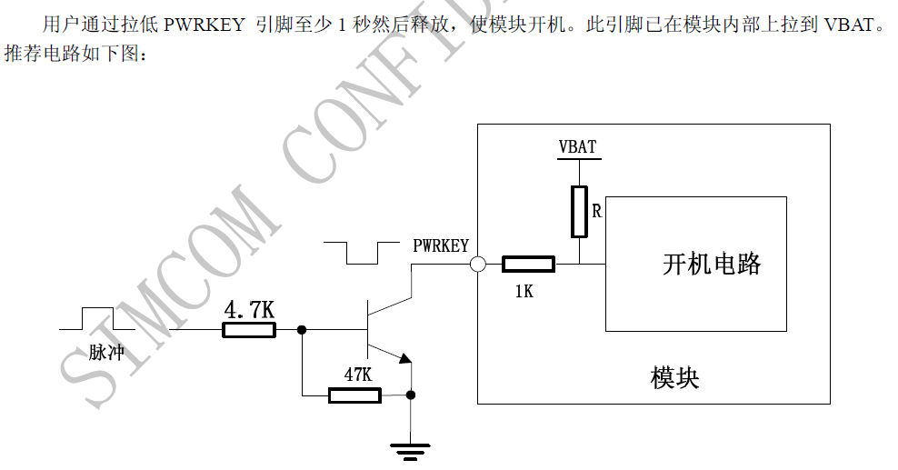
同样方式可以控制模块关机，
在硬件设计时，GSM_ON连接STM32的15管脚PA1。当GSM_ON为高电平时，三极管导通，将PWRKEY信号拉低。
同时，可以通过AT指令关闭模块，如下，
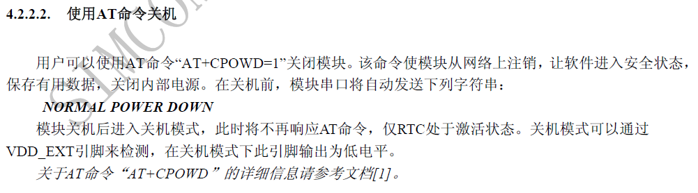

RI信号（预留）
在单片机Standby模式下，SIM800L的RI信号可以作为唤醒单片机的中断信号源，如下，
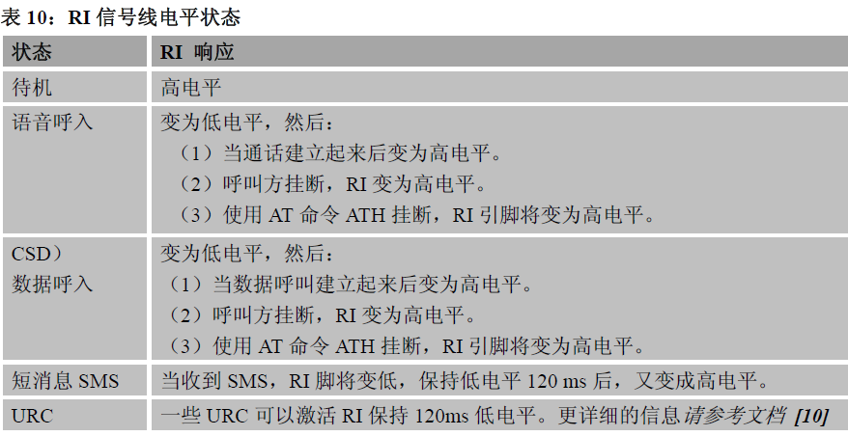
RI信号连接至STM32的14管脚PA0-WKUP。

软件设计
电源使能管脚连接至STM32的40管脚PC9。PWRKEY管脚（GSM_ON）连接STM32的15管脚PA1。
在STM32初始化时，控制PC9输出高电平，使能电源模块，给SIM800L模块供电。PA1默认输出低电平，同时在初始化SIM800L模块时，通过控制PA1输出高电平脉冲，打开SIM800L模块。
在STM32进入Standby模式之前，通过控制PA1输出高电平脉冲，关闭SIM800L模块。
当STM32进入Standby模式时，所有管脚都是高阻态，不需要对IO管脚进行控制，进入Standby模式后，电源模块的EN管脚默认拉低，电源模块不使能。

SIM28M

概述
VCC供电电压：2.8-4.3V，电流要能达到100mA；V_BACKUP供电电压：2.0-4.3V，Typical 3.0V。
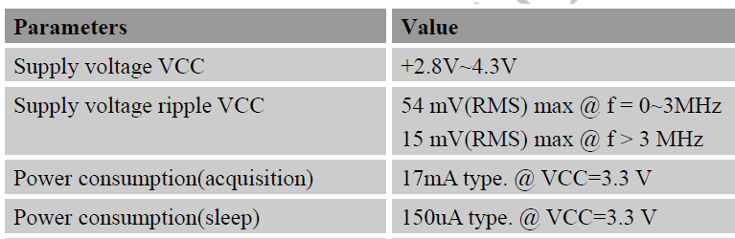
硬件设计手册建议V_BACKUP一直有效，这样再次上电时GPS模块能快速启动。
SIM28M的省电模式包括：Sleep、Backup、Periodic、AlwaysLocate。他们的耗电流如下图，
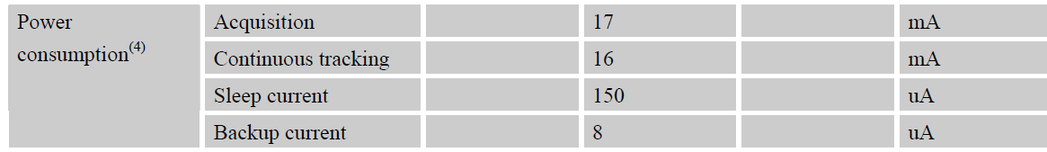
所以尽快让SIM28M模块处于Backup模式下，即关闭VCC电源，保持V_BACKUP电源。
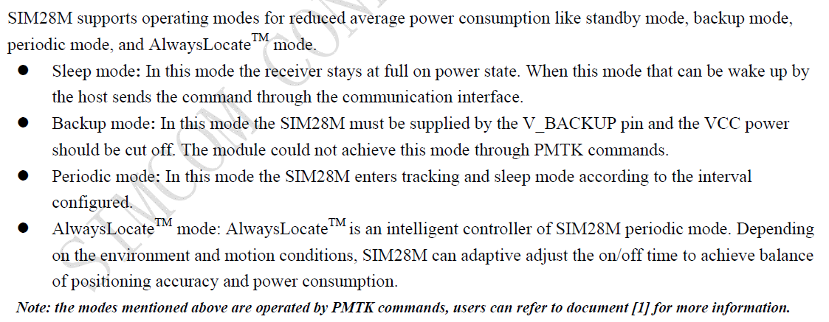
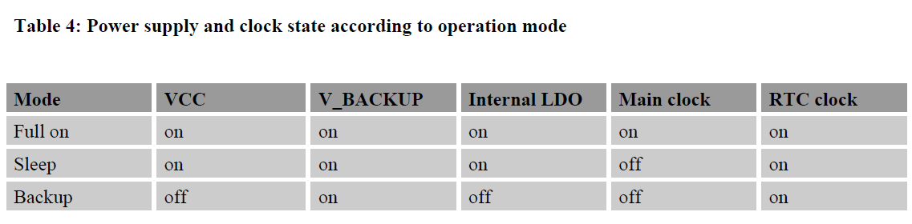
当模块上电后，SIM28M进入Operation模式。

硬件设计

电源控制
通过单片机IO管脚控制MOS管，控制模块的VCC电源。当G_PWR_CTRL为低电平时，MOS管导通，模块VCC电源有电，退出Backup模式。
G_PWR_CTRL连接到STM32的52管脚PC11。
注：单片机进入Standby模式后，所有管脚输出都失效，相当于高阻态（除复位管脚、WKUP管脚外）。

复位
模块的NRESET管脚连接至STM32的IO脚，57管脚PB5。
根据手册介绍，在正常情况下，NRESET不需要外界控制，if unused, keep open。所以电阻R216不需要焊接。
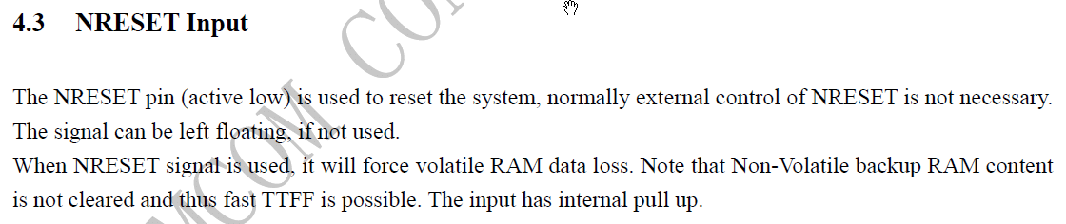

软件设计
G_PWR_CTRL连接到STM32的52管脚PC11。
在STM32初始化时，控制PC11输出低电平，使能模块的VCC电源。
当STM32进入Standby模式时，所有管脚都是高阻态，不需要对IO管脚进行控制，进入Standby模式后，SIM28M模块的VCC电源自动切断（MOS默认不导通）。

